Những hình ảnh quy hoạch trục Nhật Tân - Nội Bài
Mới đây, UBND TP Hà Nội, Tập đoàn BRG và Tập đoàn Sumitomo đã chính thức ký kết hợp tác phát triển thành phố thông minh khu vực Bắc Hà Nội (thuộc hai bên tuyến đường Nhật Tân – Nội Bài) với tổng giá trị hơn 4 tỷ USD. Hành động này có ý nghĩa vô cùng quan trọng và hội tụ những yếu tố trọng yếu đảm bảo cho sự thành công của dự án tầm cỡ - một thành phố thông minh hiện đại nhất khu vực Đông Nam Á, tại phía Bắc Hà Nội (đoạn hai bên tuyến đường Võ Nguyên Giáp), thuộc đồ án quy hoạch hai bên trục Nhật Tân – Nội Bài.
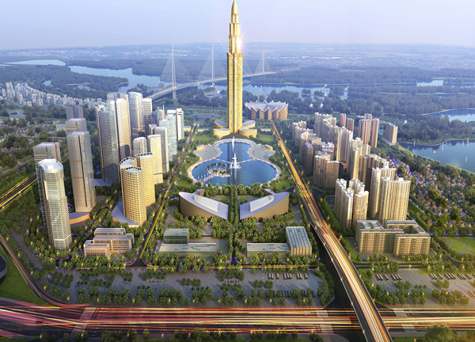
Tổ hợp công trình trung tâm tài chính thương mại Phương Trạch làm điểm nhấn chủ đạo cho khu vực Bắc sông Hồng
Yếu tố thuận lợi đầu tiên chính là sự có mặt của Tập đoàn BRG - Tập đoàn chính là chủ đầu tư lập quy hoạch chi tiết 1/500 cho toàn bộ diện tích 2.080ha hai bên trục tuyến đường Nhật Tân – Nội Bài.
Kể từ khi được Chính phủ và TP Hà Nội tín nhiệm giao làm chủ đầu tư lập quy hoạch hai bên tuyến đường Nhật Tân – Nội Bài vào năm 2011, Tập đoàn BRG đã xác định đây là một nhiệm vụ cực kỳ quan trọng.
Tập đoàn BRG đã tự ứng vốn, phối hợp với Viện Quy hoạch Xây dựng Hà Nội và Hội Quy hoạch và phát triển Đô thị Việt Nam thành lập Hội đồng tuyển chọn, lựa chọn tư vấn nước ngoài có ý tưởng xuất sắc nhất - tư vấn P&T, tập đoàn tư vấn quốc tế hàng đầu thế giới.
Đồ án quy hoạch được đánh giá tầm cỡ quy mô bậc nhất này sẽ tạo nên điểm nhấn cho không gian, kiến trúc khu vực cửa ngõ Thủ đô, tạo động lực thúc đẩy phát triển đô thị khu vực phía Bắc sông Hồng, và góp phần thúc đẩy phát triển kinh tế - xã hội của thành phố.
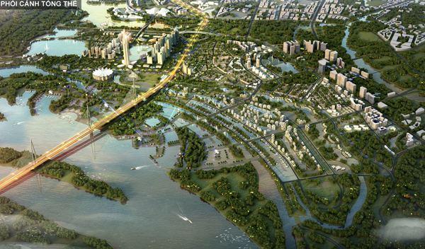
Phối cảnh tổng thể quy hoạch hai bên tuyến đường Nhật Tân – Nội Bài
Trước đó, Sở Quy hoạch Kiến trúc Hà Nội tổ chức Hội nghị công bố Quy hoạch chi tiết xây dựng hai bên tuyến đường Nhật Tân - Nội Bài, tỷ lệ 1/500, đoạn 1, đoạn 2 và đoạn 3 (đường Võ Nguyên Giáp) thuộc địa bàn huyện Đông Anh và Sóc Sơn đã được UBND TP phê duyệt.
Theo đó, Tổng diện tích lập Quy hoạch chi tiết xây dựng hai bên tuyến đường Nhật Tân - Nội Bài là 2.080 ha, gồm 4 đoạn chính với tổng chiều dài khoảng 11,7 km.
Quy hoạch chi tiết xây dựng hai bên tuyến đường Nhật Tân - Nội Bài xác định tuyến đường Nhật Tân - Nội Bài (đường Võ Nguyên Giáp) là trục động lực phát triển kinh tế quan trọng của khu vực, nhằm liên kết phát triển tổ hợp hệ thống các trung tâm tài chính ngân hàng, trung tâm thương mại, khách sạn, bệnh viện cao cấp, công trình văn hóa, khu nhà ở chất lượng cao.
Về không gian kiến trúc, quy hoạch yêu cầu, chiều cao công trình thấp dần về phía sân bay Nội Bài và cao nhất là khu vực tháp tài chính thương mại Phương Trạch. Đặc biệt, quy hoạch nêu yêu cầu phát triển tổ hợp công trình trung tâm tài chính thương mại Phương Trạch làm điểm nhấn chủ đạo cho khu vực Bắc sông Hồng.
Các công trình cao tầng dọc tuyến đường Nhật Tân - Nội Bài và quốc lộ 5 kéo dài sẽ tạo bộ mặt đô thị hoàn chỉnh, hiện đại và đồng bộ, hài hòa gắn kết tương quan với các không gian kiến trúc cảnh quan xung quanh…
Được biết, Đồ án Quy hoạch chi tiết xây dựng hai bên tuyến đường Nhật Tân - Nội Bài được lập trên ý tưởng “Rồng đuổi ngọc” tái hiện hình ảnh truyền thống Thăng Long - Hà Nội, xương sống là tuyến cao tốc từ sân bay về trung tâm thành phố, đầu Rồng quay về sông Hồng - Hồ Tây.
Thời điểm lập quy hoạch, lãnh đạo thành phố xác định: “Đây là cửa ngõ Việt Nam và thế giới, tạo hình ảnh tuyến đường có môi trường xanh bền vững, dải phân cách trải dài 2 bên và đan xen không gian cây xanh mặt nước tự nhiên. Trong đó, mặt nước tự nhiên là yếu tố quan trọng, khai thác cùng mặt nước nhân tạo, hình thành tuyến du lịch đường thủy”.
Dưới đây là một số hình ảnh Quy hoạch chi tiết (1/500) hai bên tuyến đường Nhật Tân - Nội Bài:
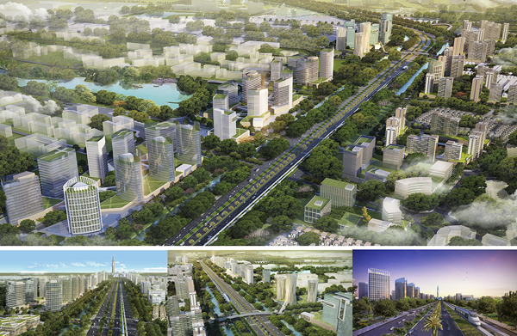

Chiều cao công trình thấp dần về phía sân bay Nội Bài và cao nhất là khu vực tháp tài chính thương mại Phương Trạch
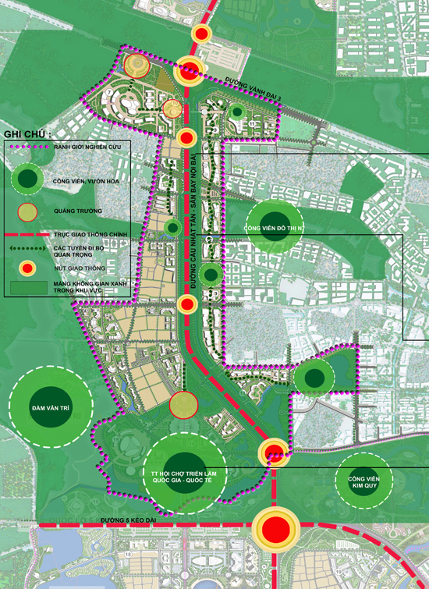
Sơ đồ không gian xanh trục Nhật Tân - Nội Bài
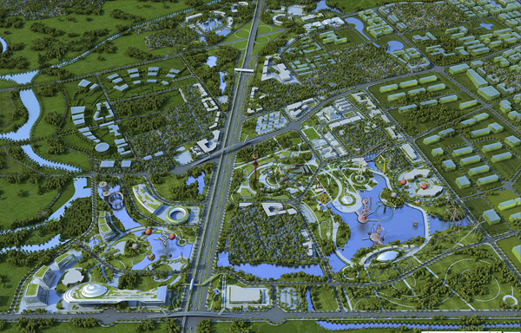
Các công trình thấp tầng, kiến trúc hài hòa, xen lẫn với không gian cảnh quan cây xanh, mặt nước
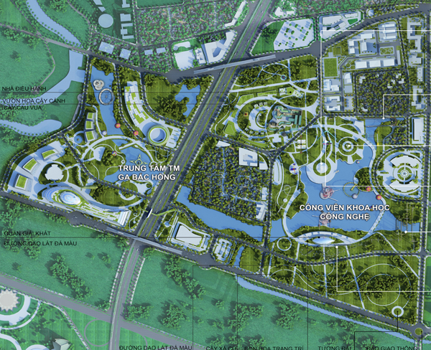
Phối cảnh trung tâm thương mại dịch vụ ga Bắc Hồng
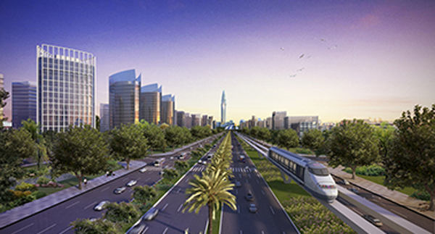
Đồ án quy hoạch quy mô bậc nhất này sẽ tạo nên điểm nhấn cho không gian, kiến trúc khu vực cửa ngõ Thủ đô, tạo động lực thúc đẩy phát triển đô thị khu vực phía Bắc sông Hồng, và góp phần thúc đẩy phát triển kinh tế - xã hội của thành phố.

